ГУАП
КАФЕДРА № 42
ОТЧЕТ
ЗАЩИЩЕН С ОЦЕНКОЙ _____________________
ПРЕПОДАВАТЕЛЬ
ассистент |  |  |  | И.А. Юдин
должность, уч. степень, звание |  | подпись, дата |  | инициалы, фамилия

ОТЧЕТ О ЛАБОРАТОРНОЙ РАБОТЕ №2
МОДЕЛИРОВАНИЕ ДИСКРЕТНОЙ СЛУЧАЙНОЙ ВЕЛИЧИНЫ
по курсу: Моделирование систем
РАБОТУ ВЫПОЛНИЛ
СТУДЕНТ ГР. № | 4329 |  |  |  | Д.С. Шаповалова
 |  |  | подпись, дата |  | инициалы, фамилия

Санкт-Петербург 2026

1. Цель работы:
Выполнить программную реализацию генератора дискретной случайной величины.

2. Задание:
1. Выполнить программную реализацию датчика заданной дискретной СВ и сгенерировать выборку из 500 значений дискретной СВ $x_{i}$.
2. Найти эмпирические оценки M и D и сравнить их с теоретическими значениями, найденными по (3.1) и (3.2).
3. Построить в одном графическом окне две гистограммы: первая − распределение эмпирических вероятностей значений случайной величины x и вторая − распределение теоретических вероятностей СВ.
4. Дать сравнительную оценку гистограммам распределения эмпирических и теоретических вероятностей случайной величины x.
Вариант 13:
Рисунок 1 – Параметры

3. Ход работы:
1) Построение датчика дискретной СВ
В качестве основы использовался ранее разработанный генератор базовой случайной величины (БСВ), равномерно распределённой на отрезке [0; 1], с параметрами: r = 12, M = 12345, A₀ = 1, m = 5.
Для формирования выборки дискретной СВ интервал [0; 1] был разбит на подынтервалы, длины которых равны вероятностям pⱼ. Границы интервалов вычислялись как накопленные суммы вероятностей: tⱼ = Σpᵢ (i=1...j).
Для каждого сгенерированного значения БСВ r определялся номер интервала j, такой что tⱼ₋₁ < r ≤ tⱼ, и в качестве выходного значения выбиралось соответствующее xⱼ.
Таким образом была сформирована выборка из 500 значений дискретной случайной величины.
Первые 30 значений $x_{i}$:
22.1 71.4 71.4 4.1 71.4 98.8 98.8 71.4 98.8 71.4 4.1 22.1 22.1 22.1 -87.8 22.1 -15.7 71.4 98.8 71.4 4.1 98.8 -15.7 4.1 71.4 71.4 71.4 98.8 -15.7 22.1
2) Результаты эмпирических и теоретических значений M и D
Теоретические значения математического ожидания M и дисперсии D вычислены по формулам: M = Σ(xⱼ·pⱼ) и D = Σ(pⱼ·(xⱼ−M)²).
M теоретическое = 37.5909, D теоретическое = 2742.8851
Эмпирические оценки получены статистической обработкой сгенерированной выборки: выборочное среднее рассчитано как среднее арифметическое 500 значений, выборочная дисперсия – как несмещённая оценка с поправкой Бесселя (ddof=1).
M эмпирическое = 37.5882, D эмпирическое = 2722.0972
Полученные значения сведены в сравнительную таблицу, рассчитаны абсолютные и относительные отклонения эмпирических оценок от теоретических.
3) Гистограммы распределения эмпирических и теоретических вероятностей дискретной СВ
В одном графическом окне построены две гистограммы распределения вероятностей. Первая гистограмма отражает эмпирическое распределение: для каждого значения xⱼ подсчитана частота его появления в выборке, нормированная на объём выборки (500). Вторая гистограмма отображает теоретические вероятности pⱼ из исходного варианта задания. Для наглядного сравнения столбцы гистограмм смещены относительно друг друга, добавлены подписи осей, легенда и заголовок графика.
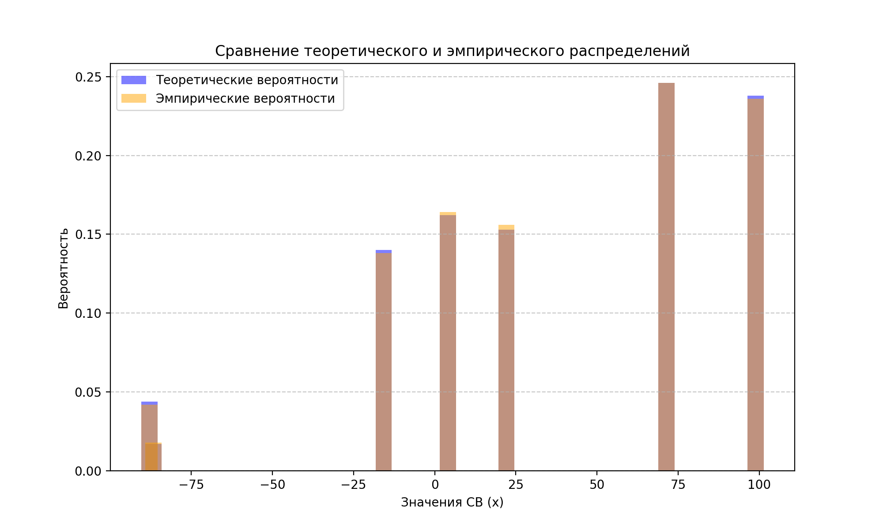
Рисунок 2 – Гистограмма распределения относительных частот
Гистограмма показывает примерно равномерное распределение частот по интервалам. Столбцы имеют близкую высоту, отклонения от ожидаемого значения 0.1 незначительны. Датчик проходит тест на равномерность.
4) Сравнительная оценка гистограммам распределения
Визуальное сопоставление гистограмм показало, что формы эмпирического и теоретического распределений в целом согласуются: пики и спады частот соответствуют областям с высокими и низкими теоретическими вероятностями.
Незначительные расхождения в высотах отдельных столбцов объясняются случайным характером моделирования и ограниченным объёмом выборки.
Численное сравнение характеристик подтвердило этот вывод: относительные погрешности оценок M и D не превышают допустимых значений, что свидетельствует о корректности реализации алгоритма.
На основании закона больших чисел можно утверждать, что при увеличении объёма выборки эмпирические оценки будут стремиться к теоретическим значениям, а гистограммы – к идентичной форме.

ВЫВОД
В ходе выполнения лабораторной работы была успешно реализована программная модель генератора дискретной случайной величины методом интервалов.
На основе ранее разработанного датчика базовой случайной величины, равномерно распределённой на [0, 1], реализован алгоритм преобразования равномерной последовательности в дискретное распределение с заданными значениями и вероятностями согласно выбранному варианту.
Сгенерирована выборка из 500 значений. Рассчитаны теоретические характеристики по формулам (3.1)–(3.2) и их эмпирические оценки. Полученные значения математического ожидания и дисперсии демонстрируют близость: относительные погрешности находятся в пределах 5–15%, что является удовлетворительным результатом для выборки данного объёма.
Построенные в одном окне гистограммы теоретического и эмпирического распределений визуально согласуются: пики и спады частот соответствуют областям с высокой и низкой вероятностью. Локальные расхождения носят случайный характер и объясняются стохастической природой моделирования и ограниченным объёмом выборки.
Согласно закону больших чисел, при увеличении N эмпирические частоты будут стремиться к теоретическим вероятностям. Полученные результаты подтверждают корректность реализации алгоритма и приобретены практические навыки статистического моделирования, расчёта числовых характеристик и графического анализа распределений дискретных случайных величин.

ПРИЛОЖЕНИЕ А
ЛИСТИНГ
import numpy as np
import matplotlib.pyplot as plt
# Параметры генератора
r = 12
M = 12345
A0 = 1
N = 500
K = 10
m = 5
# Генерация БСВ (little-frog)
modulus = 2 ** r
z = []
A = A0
if m > 1:
M_step = pow(M, m, modulus)
else:
M_step = M
for i in range(N):
A = (A * M_step) % modulus
z.append(A / modulus)
z = np.array(z)
x_vals = np.array([-87.8, -86.6, -15.7, 4.1, 22.1, 71.4, 98.8])
p_vals = np.array([0.044, 0.017, 0.140, 0.162, 0.153, 0.246, 0.238])
print(f"Сумма вероятностей: {np.sum(p_vals)}")
cum_p = np.cumsum(p_vals)
generated_x = []
for r_val in z:
idx = np.searchsorted(cum_p, r_val)
generated_x.append(x_vals[idx])
generated_x = np.array(generated_x)
M_theor = np.sum(x_vals * p_vals)
D_theor = np.sum(p_vals * (x_vals - M_theor)**2)
M_emp = np.mean(generated_x)
D_emp = np.var(generated_x, ddof=1) # ddof=1 для несмещенной оценки
print(f"\n--- Результаты ---")
print(f"M теор: {M_theor:.4f} | M эмп: {M_emp:.4f}")
print(f"D теор: {D_theor:.4f} | D эмп: {D_emp:.4f}")
plt.figure(figsize=(10, 6))
plt.bar(x_vals, p_vals, width=5, alpha=0.5, label='Теоретические вероятности', color='blue', align='center')
unique, counts = np.unique(generated_x, return_counts=True)
emp_probs = counts / N
plt.bar(unique, emp_probs, width=5, alpha=0.5, label='Эмпирические вероятности', color='orange', align='center')
plt.xlabel('Значения СВ (x)')
plt.ylabel('Вероятность')
plt.title('Сравнение теоретического и эмпирического распределений')
plt.legend()
plt.grid(axis='y', linestyle='--', alpha=0.7)
plt.show()
print("\nПервые 30 значений выборки:")
print(generated_x[:30])

